**INFORMACINIS PRANEŠIMAS**

**2024-11-06**

**Jonizuojančiosios spinduliuotės įspėjamieji ženklai: jų paskirtis, formos ir sukūrimo istorijos**

Kiekvienas mūsų, apsilankęs bent kartą poliklinikoje ar kitoje asmens sveikatos priežiūros įstaigoje, ant rentgeno diagnostikos kabineto durų yra matęs geltonos spalvos trikampį ženklą, kurio centre yra juodas apskritimas, apie kurį išdėstyti trys juodi lapeliai. Dažnam kyla klausimų, ką šis ženklas reiškia, kam jo reikia? Trumpai supažindinsime su šio ženklo paskirtimi ir svarba.

**Pagrindinis jonizuojančiosios spinduliuotės ženklas**

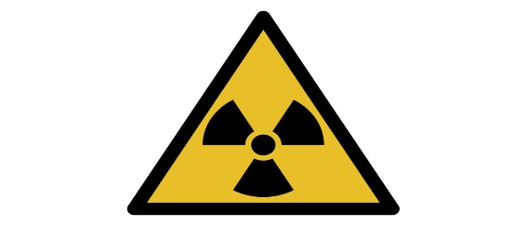

*1 pav. Pagrindinis jonizuojančiosios spinduliuotės ženklas*

Pagrindinis jonizuojančiosios spinduliuotės ženklas (1 pav.) yra įteisintas tarptautiniame standarte ISO 361:1975 ir jį atitinkančiame Lietuvos standarte LST EN ISO 361. Šiame standarte jonizuojančiąja spinduliuote įvardijami gama ir rentgeno spinduliai, alfa ir beta dalelės, didelio greičio elektronai, neutronai, protonai ir kitos branduolinės dalelės. Standartas nustato, kad pagrindinis jonizuojančiosios spinduliuotės ženklas turi būti naudojamas žymėti patalpas, transporto priemones, prietaisus, įrangą, medžiagas ar medžiagų derinius, kuriuose yra jonizuojančiosios spinduliuotės šaltinių. Šį ženklą galima matyti visur, kur yra vykdoma veikla su jonizuojančiosios spinduliuotės šaltiniais – medicinoje, pramonėje, žemės ūkyje bei įvairiose mokslinių tyrimų srityse. Ženklu siekiama įspėti apie esantį arba galimą jonizuojančiosios spinduliuotės buvimą, apšvitos pavojų. Dažnai prie ženklo būna parašyta ,,Kontroliuojamoji zona“. Kontroliuojamajai zonai priskiriamos patalpos, patalpų dalys ar teritorija, kuriose normaliomis darbo su jonizuojančiosios spinduliuotės šaltiniais sąlygomis ar įvykus radiologiniam incidentui ar radiologinei avarijai, apsaugant pirmiausiai darbuotojus ir netoliese esančius žmones nuo galimos apšvitos, gali prireikti taikyti konkrečias radiacinės saugos priemones bei išvengti radioaktyviojo užterštumo plitimo už kontroliuojamosios zonos ribų.

**Pagrindinio jonizuojančiosios spinduliuotės ženklo forma ir proporcijos**

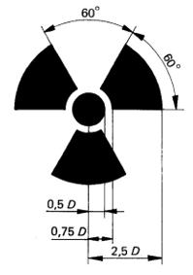

*2 pav. Pagrindinio jonizuojančiosios spinduliuotės ženklo forma ir proporcijos*

Pagrindinis jonizuojančiosios spinduliuotės ženklas, žymintis jonizuojančiosios spinduliuotės arba radioaktyviųjų medžiagų buvimą, turi būti suprojektuotas taip, kad būtų laikomasi standarte nustatytų proporcijų, pavaizduotų 2 pav. Ženklas turi būti gerai matomas ir tokio dydžio, kad atitiktų įrangos ar medžiagos, prie kurios jis tvirtinamas, dydį. Kaip jau minėta, prie ženklo gali būti pridedami papildomi žodžiai arba papildomi ženklai. Rekomenduojama naudoti tik tarptautinių organizacijų konkretiems tikslams patvirtintus papildomus ženklus.

**Ženklo sukūrimo istorija**

Pradėjus įvairiose gyvenimo srityse plačiai naudoti jonizuojančiąją spinduliuotę, pastebėtas ir žalingas jos poveikis sveikatai, ypač tiems asmenimis, kurie dirbo su jonizuojančiosios spinduliuotės šaltiniais. Siekiant įspėti darbuotojus, mokslininkus ir visuomenę apie jonizuojančiąją spinduliuotę, pirmą kartą ženklas buvo sukurtas 1946 m. Kalifornijos universiteto radiacijos laboratorijoje, Berklyje, Jungtinėse Amerikos Valstijose. Pradinė spalvų paletė buvo rausvai mėlyna, tačiau ji buvo pakeista, kai ekspertai pastebėjo, kad žmonės mėlynos spalvos nesieja su pavojumi. Mokslininkai nustatė, kad geltona buvo labiausiai akį traukianti spalva. Apskritimas trilapio viduryje žymi atomą, o juodi segmentai – tris iš jo sklindančias jonizuojančiosios spinduliuotės rūšis – alfa (α), beta (β) ir gama (γ).

XX amžiaus šeštojo dešimtmečio pradžioje buvo sukurtos įvairios ženklo modifikacijos, pavyzdžiui, pridėjus tiesias arba banguotas rodykles tarp juodų segmentų arba jų viduje. Iki šeštojo dešimtmečio pabaigos Amerikos nacionalinis standartų institutas (ANSI) patvirtino oficialią ženklo versiją – rausvai geltonos spalvos, kuri ir šiandien naudojama Jungtinėse Amerikos Valstijose. Kitose šalyse labiau paplitęs yra juodos ir geltonos spalvų derinys.

2011 m. Tarptautinė standartizacijos organizacija (ISO) užregistravo trilapį, kaip tarptautinį simbolį, reiškiantį „Pavojus! Radioaktyviosios medžiagos arba jonizuojančioji spinduliuotė“.

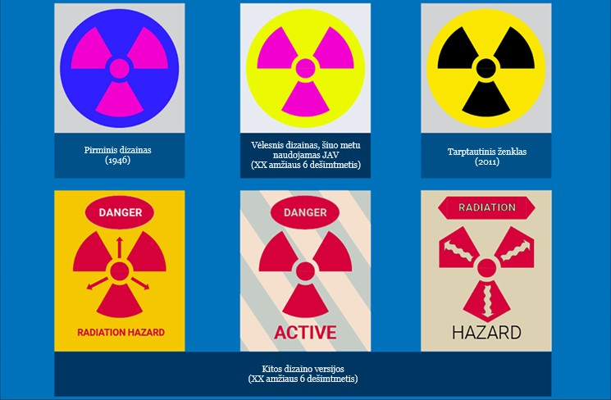

Jonizuojančiosios spinduliuotės simbolis buvo sukurtas 1946 m. JAV ir laikui bėgant buvo keičiamas. (Nuotraukos šaltinis: M.Platonova/iaea.org).

**Įspėjimas apie jonizuojančiąją spinduliuotę – papildomas ženklas**

Pagrindinis jonizuojančiosios spinduliuotės ženklas, kaip jau minėta, naudojamas nurodyti jonizuojančiosios spinduliuotės buvimą. Ne visi darbuotojai dėl žinių stokos suprasdavo šio ženklo reikšmę, pasitaikė ir tokių atvejų, kai, dirbdami su didelio aktyvumo uždaraisiais radioaktyviaisiais šaltiniais, žmonės patyrė rimtų sužalojimų, net mirė. Arba metalų laužo surinkėjai ir statybininkai, kurie, nežinodami įspėjamojo ženklo reikšmės, imdavo ardyti rastus paliktuosius radioaktyviuosius šaltinius, taip sukeldami pavojų sau ir kitiems. Minėti atvejai leido daryti išvadą, kad pagrindinis jonizuojančiosios spinduliuotės ženklas nesukuria pavojaus, juolab mirtino pavojaus, supratimo. Gebėjimas interpretuoti ir suprasti įspėjamuosius ženklus yra labai svarbus visiems žmonėms.

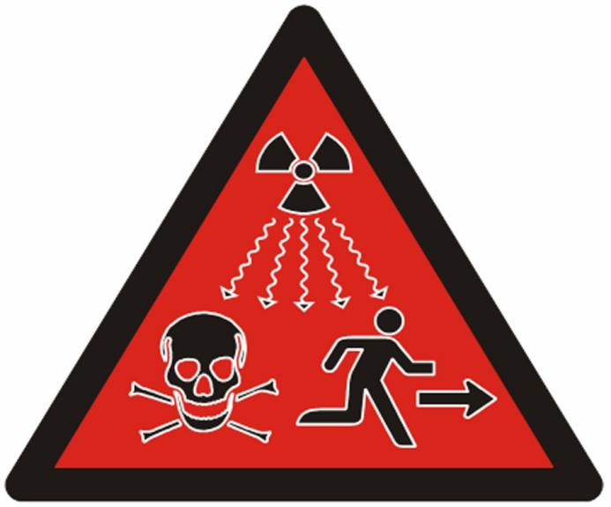Siekdamos atkreipti darbuotojų ir visų žmonių dėmesį apie jonizuojančiosios spinduliuotės galimą žalingą, net mirtiną poveikį, 2007 m. Tarptautinė atominės energetikos agentūra (TATENA) ir Tarptautinė standartizacijos organizacija (ISO) pristatė papildomą ženklą, sukurtą taip, kad jis būtų visuotinai suprantamas kaip „Pavojus – bėkite – nelieskite!“.

*3 pav. Papildomas įspėjamasis jonizuojančiosios spinduliuotės ženklas*

Įvertindama, kuris ženklas geriau perteiktų visuomenei apie jonizuojančiosios spinduliuotės pavojų, TATENA atliko tyrimą, kuriame dalyvavo 11-os pasaulio šalių atstovai. Šio darbo rezultatas – Tarptautinis standartas ISO 21482:2007 „Įspėjimas apie jonizuojančiąją spinduliuotę. Papildomas simbolis“. Šiame standarte nurodytas papildomas įspėjamasis jonizuojančiosios spinduliuotės ženklas (3 pav.) yra raudonas trikampis, vaizduojantis jonizuojančiosios spinduliuotės bangas, kaukolę ir bėgančią žmogaus figūrą. Sutikime, kad šis ženklas, skirtingai nei pagrindinis jonizuojančiosios spinduliuotės ženklas, kelia baimę ir įtarimą, kad liečiant juo pažymėtus daiktus, gali ištikti net mirtis. Jis buvo pradėtas naudoti kaip priedas prie dažniausiai naudojamo pagrindinio jonizuojančiosios spinduliuotės ženklo, kad žmonės, prieš imdami į rankas ar ardydami tokiu ženklu pažymėtą daiktą, suprastų apie gresiantį pavojų. Lietuvos standartas LST EN ISO 21482:2009 yra tapatus minėtam tarptautiniam ISO 21482:2007 standartui.

Papildomas įspėjamasis jonizuojančiosios spinduliuotės ženklas naudojamas žymint 1, 2 ir 3 kategorijos didelio aktyvumo uždaruosius radioaktyviuosius šaltinius, nes pažeidus darbo su jais reikalavimus, apšvitos nuo jų lygis gali sukelti mirtį arba sunkių organizmo pažeidimų.

Šio ženklo nerekomenduojama dėti ant išorinių transporto pakuočių, krovinių konteinerių, transporto priemonių paviršių ar prie įėjimų į pastatus, o naudoti ant radioaktyviųjų šaltinių arba labai arti šaltinio buvimo vietos. Tai reiškia, kad įprasto naudojimo metu ženklas nėra matomas, tačiau jį, kaip paskutinį įspėjimą apie jonizuojančiosios spinduliuotės poveikį, galima pamatyti bandant išardyti uždarą radioaktyvųjį šaltinį. Siekiama, kad ženklas veiktų kaip papildomas, paskutinis įspėjimas, jei išorėje dažniausiai naudojamas trilapis ženklas nesuveiktų.

Pagrindinio ir papildomo jonizuojančiosios spinduliuotės ženklų naudojimas yra reglamentuotas Lietuvos higienos normoje HN 73:2018 ,,Pagrindinės radiacinės saugos normos“.

*Informacijos šaltinis: Tarptautinė atominės energijos agentūra.*

|  |  |
| --- | --- |
| RSC | **Radiacinės saugos centras**  Kalvarijų g. 153, Vilnius  LT-08352, Lietuva  tel.: +370 5 236 1936  [Web Address Website - Free vector graphic on Pixabay](https://www.rsc.lt/index.php/pageid/314) [www.rsc.lt](http://www.rsc.lt) |
|  | Facebook“ – prisijunkite arba užsiregistruokite[**Radiacinės saugos centras**](https://www.facebook.com/rsc.lt) |

[](http://www.radiacija.eu/)

|  |  |
| --- | --- |
| Radiacinės saugos centro naudingos nuorodos:   |  | | --- | | 📢 [Skelbiamos naujienos](https://www.rsc.lt/index.php/pageid/259)  [❓ Dažniausiai užduodami klausimai](https://rsc.lrv.lt/lt/dazniausiai-uzduodami-klausimai/)  👀 [Radiacinis fonas Lietuvoje](https://experience.arcgis.com/experience/26a0b27d50824532ac2ca22aa7024c6a/page/Dash/)  ❗ [Ką reikia žinoti apie pasirengimą branduolinei avarijai?](https://rsc.lrv.lt/lt/dazniausiai-uzduodami-klausimai/gyventojams-1/branduoline-ar-radiologine-avarija/1-ka-reikia-zinoti-apie-pasirengima-branduolinei-avarijai/) | |